**LAPORAN RESMI**

**MODUL IV**

**JQUERY**

**PEMROGRAMAN BERBASIS WEB**

**Disetujui : 11 April 2023**

**Asisten**

**MEGA MARYAM SARI**

**20.04.411.00134**

**NAMA : ANISYAFAAH**

**N.R.P : 220441100105**

**DOSEN : ACHMAD YASID, S.Kom., M.Kom.**

**ASISTEN : MEGA MARYAM SARI**

**TGL PRAKTIKUM : 05 APRIL 2023**

**LABORATORIUM BISNIS INTELIJEN SISTEM**

**PRODI SISTEM INFORMASI**

**JURUSAN TEKNIK INFORMATIKA**

**FAKULTAS TEKNIK**

**UNIVERSITAS TRUNOJOYO MADURA**

# **BAB I PENDAHULUAN**

## **Latar Belakang**

Jika berbicara tentang teknologi, tentunya tidak bisa dipisahkan dari kehidupan manusia. Selamanya, selama peradaban manusia masih ada, teknologi akan terus menjadi hal terpenting dalam kehidupan. Hal yang saat ini banyak digunakan dan dibutuhkan adalah internet. Internet hanyalah sebuah jaringan komputer yang terhubung satu sama lain. Namun, seiring dengan kemajuan teknologi, internet telah berkembang menjadi sesuatu yang lebih dari itu.

Internet telah menjadi bagian integral dari kehidupan sehari-hari banyak orang di seluruh dunia. Salah satu alasan mengapa internet sangat dibutuhkan dalam kemajuan teknologi berbasis web adalah karena ia memungkinkan kita untuk terhubung dengan orang-orang di seluruh dunia dengan mudah. Melalui internet, kita dapat berinteraksi dengan orang-orang di luar negara kita, bertukar ide, dan memperoleh informasi dari berbagai sumber yang tersebar di seluruh dunia.

jQuery adalah sebuah perpustakaan (library) JavaScript yang populer dan serbaguna. Dikembangkan pertama kali oleh John Resig pada tahun 2006, jQuery dirancang untuk menyederhanakan penulisan kode JavaScript dan memudahkan interaksi dengan elemen-elemen HTML.

Salah satu keunggulan utama jQuery adalah kemampuannya dalam memanipulasi dan mengubah tampilan halaman web dengan mudah. Melalui sintaks yang sederhana dan intuitif, jQuery menyediakan berbagai fungsi dan metode yang dapat digunakan untuk menangani animasi, manipulasi DOM (Document Object Model), peristiwa (event), permintaan AJAX, dan masih banyak lagi. Berikut ini adalah contoh pembuatan website dengan menggunakan jQuerry.

## **Tujuan**

* Mampu memahami dan mengimplementasikan JavaScript

# **BAB II DASAR TEORI**

## **JQUERY**

jQuery adalah javascript library yang bisa dimanfaatkan untuk membuat aplikasi web dengan cepat yang mana AJAX adalah salah satu fitur dari JQuery. AJAX (asynchronous Javascript and XMLHTTP) fungsinya mengambil data dari server secara background, update tampilan web tanpa harus reload browser, mengirim data ke server. Pada dasarnya AJAX hanya menggunakan objek XMLHTTP request untuk dapat berkomunikasi dengan server. Meskipun AJAX ada kata XML, bukan berarti hanya mendukung formal XML saja, akan tetapi bisa berformat JSON, plain text, dan HTML.

**Bentuk Umum Penulisan jQuery**

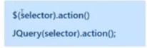

**Contoh Beberapa Selector**

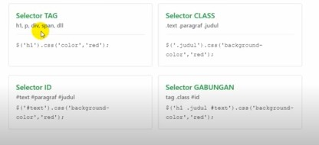

**Contoh Form**

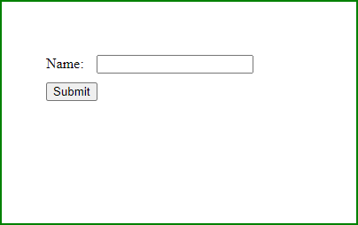

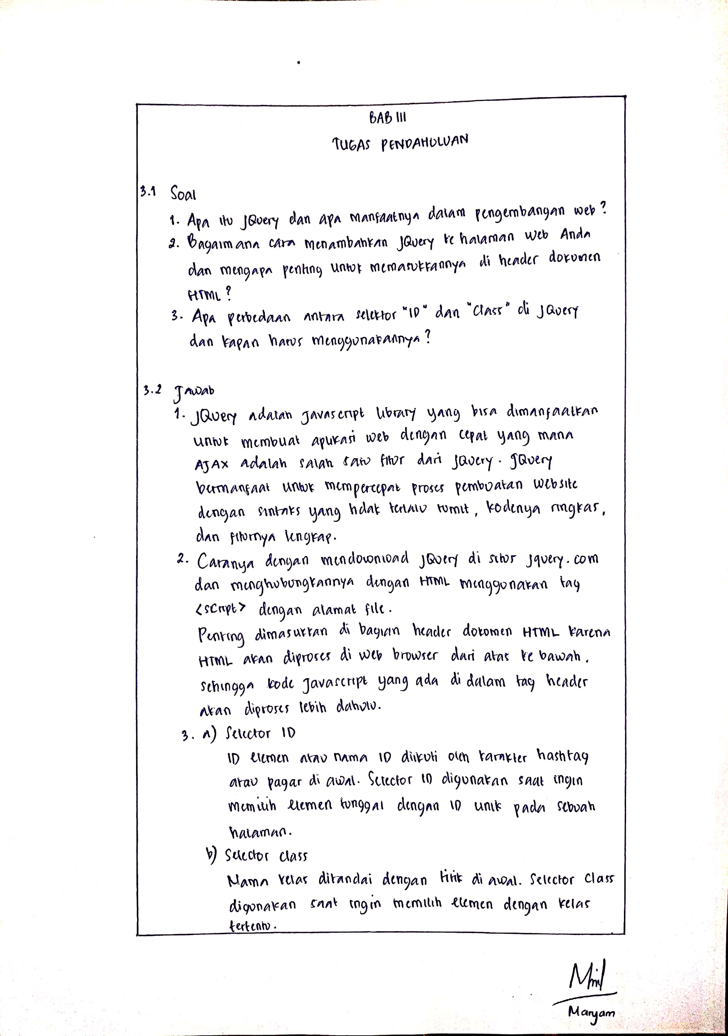

# **BAB IV IMPLEMENTASI**

## **Source Code**

### **HTML**

<!DOCTYPE html>

<html lang="en">

<head>

    <meta charset="UTF-8">

    <meta http-equiv="X-UA-Compatible" content="IE=edge">

    <meta name="viewport" content="width=device-width, initial-scale=1.0">

    <script src="https://ajax.googleapis.com/ajax/libs/jquery/3.5.1/jquery.min.js"></script>

    <link rel="stylesheet" href="style.css">

    <title>Kalkulator</title>

</head>

<body>

    <center>

        <h2>Menghitung Mean, Max, Min, dan Modus</h2>

        <div class="hitung">

            <div class="input">

                <p>Inputkan angka</p>

                <input type="text" name="hitung" id="angka1" placeholder="Angka 1">

                <input type="text" name="hitung" id="angka2" placeholder="Angka 2">

                <input type="text" name="hitung" id="angka3" placeholder="Angka 3">

                <input type="text" name="hitung" id="angka4" placeholder="Angka 4">

                <input type="text" name="hitung" id="angka5" placeholder="Angka 5">

                <input type="text" name="hitung" id="angka6" placeholder="Angka 6">

            </div>

            <button>Hasil</button>

            <div class="hasil">

                <h3 id="hasil1">Nilai Mean : </h3>

                <h3 id="hasil2">Nilai Max : </h3>

                <h3 id="hasil3">Nilai Min : </h3>

                <h3 id="hasil4">Nilai Modus : </h3>

            </div>

        </div>

    </center>

    <script>

        $(document).ready(function () {

            $("button").click(function () {

                var a1 = parseInt($("#angka1").val());

                var a2 = parseInt($("#angka2").val());

                var a3 = parseInt($("#angka3").val());

                var a4 = parseInt($("#angka4").val());

                var a5 = parseInt($("#angka5").val());

                var a6 = parseInt($("#angka6").val());

                $("a").empty();

                hitung = (a1 + a2 + a3 + a4 + a5 + a6) / 6;

                $("#hasil1").append(hitung);

                var array = [a1, a2, a3, a4, a5, a6];

                max = Math.max(...array);

                $("#hasil2").append(max);

                min = Math.min(...array);

                $("#hasil3").append(min);

                function modus(array) {

                    var b = {}

                    var maxNilai = array[0]

                    maxJumlah = 1

                    for (var i = 0; i < array.length; i++) {

                        var nilai = array[i]

                        if (b[nilai] == null) b[nilai] = 1

                        else b[nilai]++

                        if (b[nilai] > maxJumlah) {

                            maxNilai = nilai

                            maxJumlah = b[nilai]

                        }

                    }

                    return maxNilai

                }

                $("#hasil4").append(modus(array));

            });

        });

    </script>

</body>

</html>

### **CSS**

body {

    background-image: url(bg.jpg);

    background-size: cover;

    background-position: center;

}

h2 {

    margin-top: 60px;

    color: black;

}

.input {

    background-color: rgba(255, 255, 255, 0.651);

    width: 420px;

    padding: 15px;

    border-radius: 15px;

}

.input p {

    font-size: 20px;

}

.input input {

    width: 55px;

    height: 30px;

    border-radius: 5px;

}

button {

    margin: 30px;

    width: 80px;

    height: 30px;

    border-radius: 10px;

    font-weight: bold;

    background-color: white;

}

.hasil {

    background-color: rgba(255, 255, 255, 0.651);

    width: 420px;

    padding: 15px;

    text-align: left;

    border-radius: 15px;

}

.hitung {

    background-color: palevioletred;

    padding: 40px;

    margin-top: 30px;

    width: 480px;

    border-radius: 15px;

}

## **Hasil**

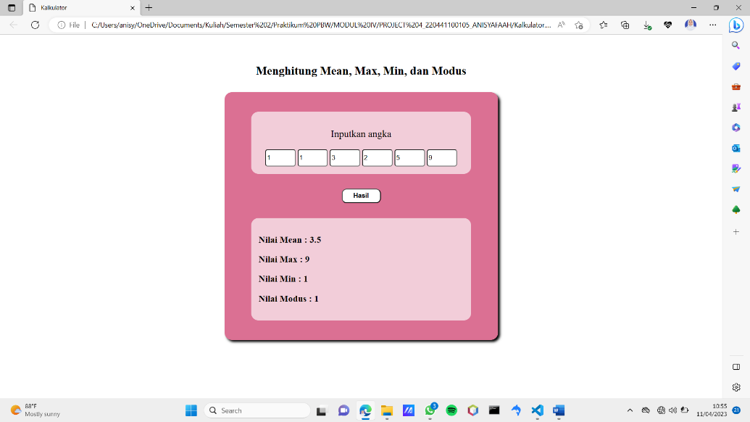

Program diatas merupakan program untuk menghitung mean, max, min, dan modus dari sekumpulan angka. Pada program kali ini menggunakan jquery dengan tag <script> yang didalamnya berisikan beberapa rumus diatas seperti mean, max, min, dan modus. Kemudian juga terdapat beberapa class <div> untuk merapikan dan mengatur letak pada tampian website dengan menggunakan CSS (Cascading Style Sheet).

# **BAB V PENUTUP**

## **Analisa**

Dari hasil praktikum, praktikan menganalisa bahwa dalam membuat program menggunakan jquery, maka perlu untuk menambahkan file jquery yang selanjutnya dihubungkan dengan halaman HTML dengan menggunakan tag <script>. File jquery ini berfungsi untuk mengambil data dari server secara background, update tampilan web tanpa harus reload browser, dan mengirim data ke server.

File atau kode jquery yang ditambahkan di halaman HTML menggunakan tag <script> diletakkan pada awal kode HTML di akhir tag <head>, atau di akhir tag <body>. Posisi peletakan ini akan mempengaruhi bagaimana urutan kode JavaScript berjalan.

## **Kesimpulan**

1. jQuery adalah javascript library yang bisa dimanfaatkan untuk membuat aplikasi web dengan cepat yang mana AJAX adalah salah satu fitur dari JQuery.
2. AJAX (Asynchronous Javascript and XMLHTTP) fungsinya mengambil data dari server secara background, update tampilan web tanpa harus reload browser, dan mengirim data ke server.
3. Program kalkulator yang telah diimplementasikan di atas menggunakan jquery pada bagian head yaitu :

<script src="https://ajax.googleapis.com/ajax/libs/jquery/3.6.3/jquery.min.js"></script>